Pasos Django

1º Paso: Creación del proyecto
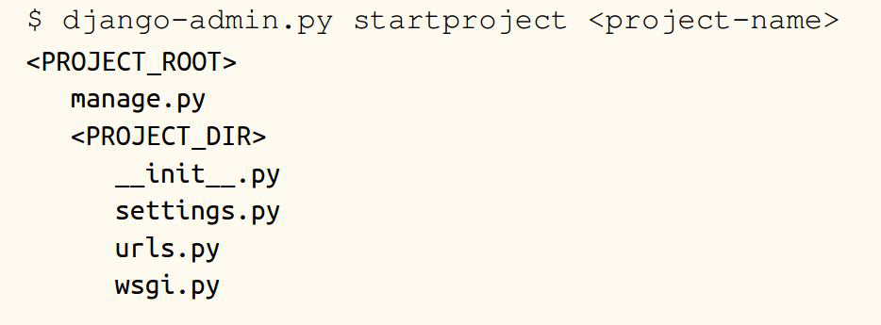
2º Paso: startapp
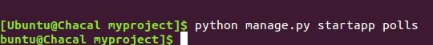

2.2º Paso: en archivo setting.py añadimos el nombre de la aplicación con la coma alfinal.
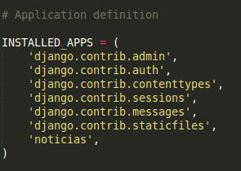

3º Paso: migrate
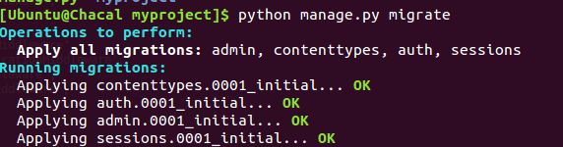

4º Paso: runserver
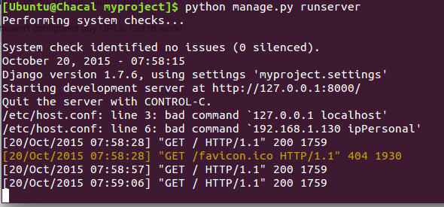
5º Paso: Ir a carpeta del proyecto y en models.py añadir las clases necesarias

6º Paso:python manage.py makemigrations noticias

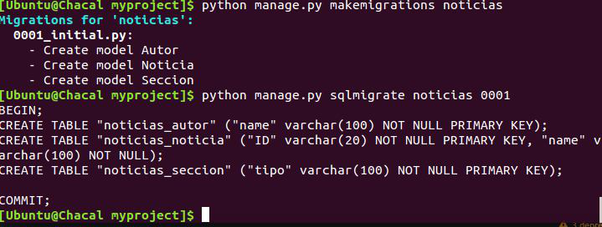
***Si en este paso nos ocurre algo como esto:
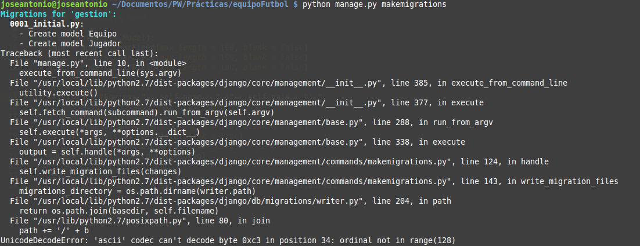
debemos de introduccir en models.py, debajo de from django.db import models lo siguiente:

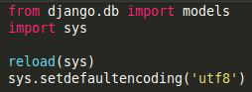

7º Paso: python manage.py migrate

[creando así la base de datos. Esto debemos de hacerlo siempre que hagamos un cambio en el fichero models.py]

Si hacemos cambios en models.py, debemos de borrar el archivo db.sqlite3 y dentro de la carpeta de la aplicación, debemos de borrar la carpeta migrations.

Ahora, volvemos hacer el paso 6 y 7.

8º Paso: Para entrar en el shell de python-> python manage.py shell

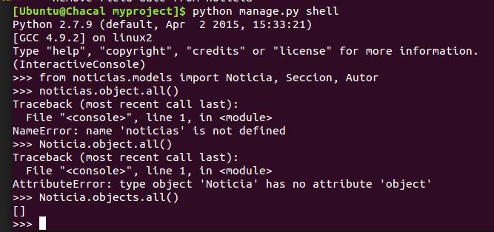

Pasos para trabajar con BBDD en Django:

9º Paso: debemos de editar el archivo models.py con las clases que deseemos tener.

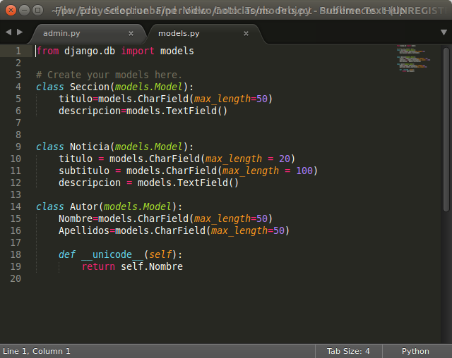

10º Paso: from noticias.models import Noticia, Autor, Seccion

Con este paso podemos editar nuestra base de datos, añadiendo, filtrando o borrando cualquier dato de nuestra base de datos mediante python.

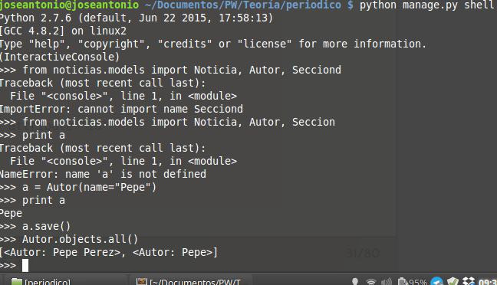
11º Paso:

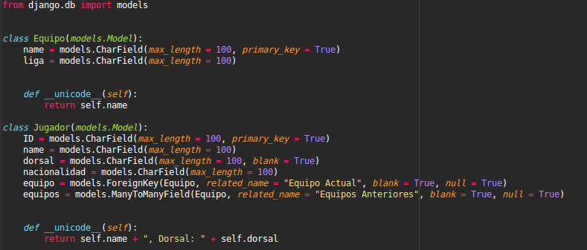
RELACIONES 1-N y N-N
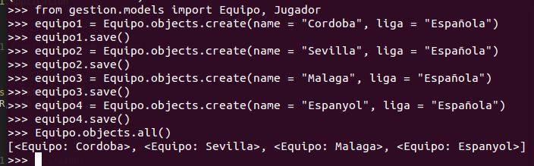
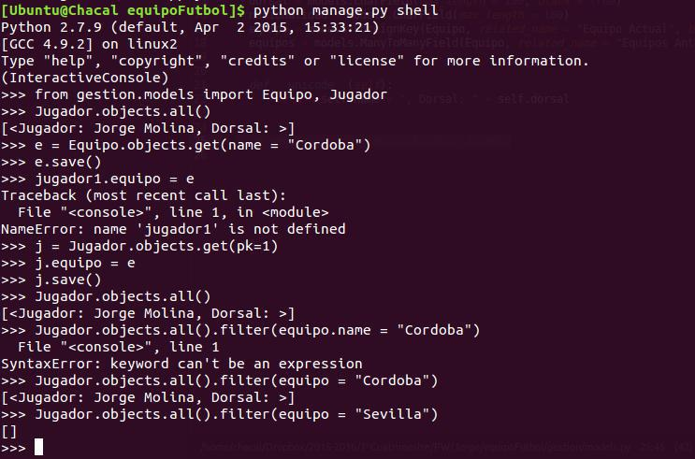
Creamos un jugador = jugador1

Una doble consulta: devuelve los jugadores cuyo equipo sea Sevilla
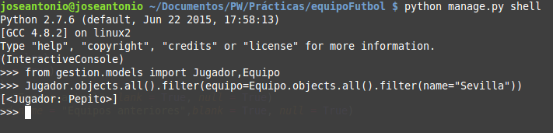

urls.py

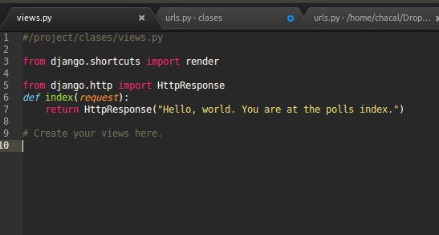
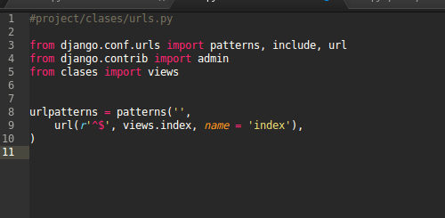

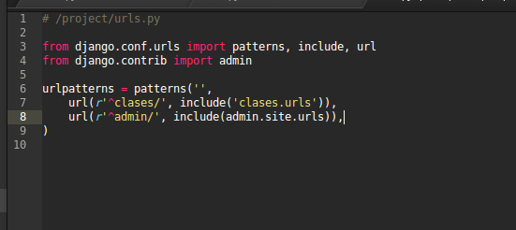

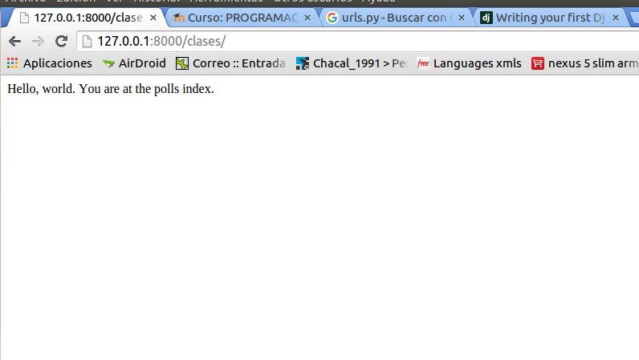

template e imprimir lista

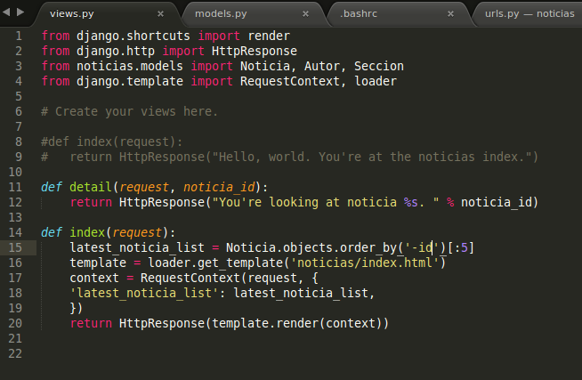
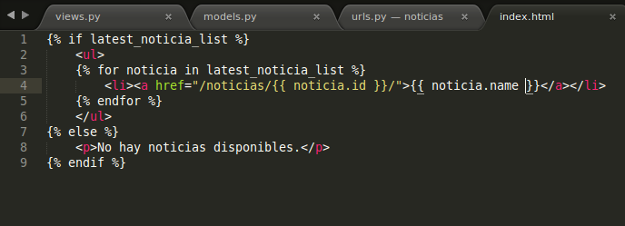
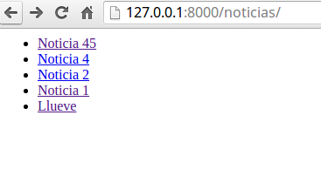

ADMINISTRADOR
Para crear crear un usuario administrador, debemos de irnos a la carpeta raíz de nuestro proyecto y escribir lo siguiente:

$ python manage.py createsuperuser

te pedirá que introduzcas un nombre de usuario, correo electrónico y contraseña de la cuenta admin que hemos creado.

El siguiente paso es arrancar el servidor para poder logearnos con el nuevo usuario creado.

$ python manage.py runserver

Ahora nos vamos al navegador y abrimos la siguiente direccion:

http://127.0,0,1:8000/admin

Por ultimo, nos debemos de ir al archivo admin.py que se ha creado en nuestra raíz del proyecto y debemos editarlo, introduciendo las siguientes lineas:

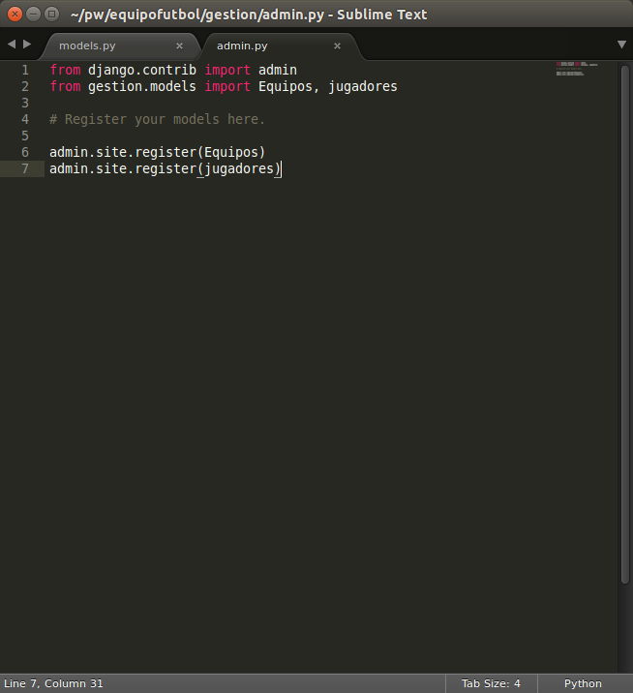
Importando así los campos introducidos previamente en el archivo models.py
Ahora actualizamos la pagina anterior y nos aparecerán estos campos.

